Учреждение образования

«Белорусский государственный технологический университет»

**Кафедра информатики и веб-дизайна**

**Лабораторная работа №8**

Юзабилити-тестирование

Выполнил:

Студент 2 курса 7 группы ФИТ

Жуховцов Владислав Сергеевич

**2022 г.**

**Цель работы:** Приобретение умений по проведению юзабилити-тестирования. Выбор методов тестирования. Приобретение практических навыков по построению тестовых сценариев, составления анкет и анализу полученных результатов. Приобретение практических навыков по проведению экспертной оценки функциональности вашего интерфейса.

**Описание респондентов.**

Подбор респондентов для сайта предоставляющий бытовые услуги. Общие требования к респондентам: опыт работы с системой необязателен, уровень компьютерной грамотности может быть, как высоким, так и средним, возраст 18 – 50 лет, пол не имеет значения, уровень эмоциональной открытости средний.

Респондент 1: Жуховцов Сергей, 48 лет, индивидуальный предприниматель. Женат. Работает на заводе, которая никак не связана с компьютером. Часто ищет новостные сайты в телефоне, слушает радио, активно пользуется навигатором. Дома использует компьютер для игры. Человек открытый, говорит все как есть.

Респондент 2: Жуховцов Александр, 21 год, студент. Не замужем. Работает менеджером на фирме. На работе пользуется компьютером постоянно. Работа с компьютером является частью обычной деятельности, часто посещаемыми ресурсами являются новостные сайты и социальные сети.

Респондент 3: Иванова Мирослава, 19 лет, студентка БГТУ факультета ИТ. В свободное время любит седеть в социальных сетях и смотреть сериалы. Большая часть лабораторных работ выполняется на компьютере. Мирослава использует компьютер как средство саморазвития, активно пользуется сервисами в интернете.

**Описание всех этапов выполнения Ю-тестирования с помощью ими-тации поведения пользователей.**

***Пользовательские задачи.***

Частотные. Просмотреть услуги раздела, поиск отзывов, оставление заявки.

Остальные. Поиск информации о специалистах, оставление комментариев.

***Тестовые задания.***

Задание 1. Необходимо наличие свободного номера с хорошим видом.

Задание 2. Необходимо забронировать номер.

Задание 3. Найти информацию о стандартных номерах.

***Значимые эргономические метрики заданий.***

• Успешность – правильность выполнения задания.

• Эффективность – скорость выполнения задания, количество ошибок, обучаемость (лучше ли респондент ориентируется на сайте при выполнении последнего задания по сравнению с первым).

***Проведение тестирования.***

Задание 1.Необходимо наличие свободного номера с хорошим видом.

Данные о ходе выполнении этого заданий респондентами представлены в таблице 1.

Таблица 1.

|  |  |  |  |
| --- | --- | --- | --- |
| Характеристика | Респондент 1 | Респондент 2 | Респондент 3 |
| 1 | 2 | 3 | 4 |
| Ход выполнения задания | Сергей заходит на сайт с главной страницы. Просматривает главное меню в шапке сайта, кликает на пункт «Апартаменты». Листает открывшуюся страницу перечисления услуг раздела. Сергей изучает их. | Александр заходит на сайт с главной страницы. Просматривает шапку сайта, листает страницу ниже, пробегается по заголовкам, видит заголовок «Апартаменты» и изучает их. | Мирослава заходит на страницу «Главная». Пробегает взглядом по шапке сайта и меню. Наводит курсор мыши на пункт меню «Апартаменты», ожидая увидеть выпадающий список, но ничего не происходит. Нажимает на этот пункт и попадает на страницу с услугами, изучает их. |

|  |  |  |  |
| --- | --- | --- | --- |
| Продолжение табл. 1. | | | |
| 1 | 2 | 3 | 4 |
| Длительность выполнения (без учета чтения) | 32 сек. | 24 сек. | 35 сек. |
| Операции (клики) | * Кликает на пункт «Апартаменты». * Скрол страницы разлела. | * Скрол страницы «Главная». | * Наведение курсора на пункт меню «Апартаменты». * Кликает на пункт «Апартаменты». * Скрол страницы разлела. |
| Процент операций, вызвавших ошибки | 0% | 0% | 33% – для просмотра перечня услуг необходимо нажать на пункт меню. Мирослава пыталась посмотреть перечень услуг в выпадающем списке. |
| Время на обнаружение ошибки | – | – | 5 сек |
| Время на устранение ошибки | – | – | 1 сек |
| Эмоциоанльные реакции (положительные/отрицательные) | 2/0 | 1/0 | 2/1 |

*Выводы***:** с заданием справился каждый респондент. Удовлетворенность от выполнения задания у респондентов – выше среднего.

Задание 2.Необходимо забронировать номер.

Данные о ходе выполнении этого заданий респондентами представлены в таблице 1.

Таблица 2.

|  |  |  |  |
| --- | --- | --- | --- |
| Характеристика | Респондент 1 | Респондент 2 | Респондент 3 |
| 1 | 2 | 3 | 4 |
| Ход выполнения задания | Сергей заходит на сайт с главной страницы. Просматривает шапку сайта, кликает кнопку «Оставить заявку». Заполняет поле с телефонным номерном, подтверждает отправку. | Александр заходит на сайт с главной страницы. В центре страницы видит форму для оставления заявки. Думает в каком формате нужно вводить номер телефона. Вводит номер с кодом страны и оператора, нажимает на кнопку «Оставить заявку». | Мирослава заходит на страницу «Главная». Пробегает взглядом по меню сайта. Пролистывает страницу вниз, нажимает на первой попавшейся услуге «Оставить заявку». Заполняет форму и подтверждает отправку. |

|  |  |  |  |
| --- | --- | --- | --- |
| Продолжение табл. 2. | | | |
| 1 | 2 | 3 | 4 |
| Длительность выполнения (без учета чтения) | 25 сек. | 28 сек. | 22 сек. |
| Операции (клики) | * Клик на кнопку «Оставить заявку». * Ввод данных в форму. * Клик на «Отправить». | * Ввод данных в форму. * Клик на «Отправить». | * Скрол страницы «Главная». * Клик на кнопку «Оставить заявку». * Ввод данных в форму. * Клик на «Отправить». |
| Процент операций, вызвавших ошибки | 0% | 0% | 0% |
| Время на обнаружение ошибки | – | – | – |
| Время на устранение ошибки | – | – | – |
| Эмоциоанльные реакции (положительные/отрицательные) | 3/0 | 2/0 | 4/0 |

*Выводы***:** с заданием справился каждый респондент. Удовлетворенность от выполнения задания у респондентов – высокая.

Задание 3.Найти информацию о стандартных номерах.

Данные о ходе выполнении этого заданий респондентами представлены в таблице 1.

Таблица 1.

|  |  |  |  |
| --- | --- | --- | --- |
| Характеристика | Респондент 1 | Респондент 2 | Респондент 3 |
| 1 | 2 | 3 | 4 |
| Ход выполнения задания | Сергей заходит на сайт с главной страницы. Кликает по вкладке «Стандартные номера».  Пролистывает страницу с услугами. Находит и изучает информацию о сантехниках | Александр заходит на сайт с главной страницы. Кликает по вкладке «Стандартные номера».  Пролистывает страницу, просматривая заголовки. Находит блок с информацией о сотрудниках и изучает. | Мирослава заходит на сайт с главной страницы. Кликает по вкладке «Стандартные номера».  Пролистывает страницу с услугами. Находит и изучает информацию о сантехниках |

|  |  |  |  |
| --- | --- | --- | --- |
| Продолжение табл. 3. | | | |
| 1 | 2 | 3 | 4 |
| Длительность выполнения (без учета чтения) | 41 сек. | 37 сек. | 42 сек. |
| Операции (клики) | * Клик на пункт меню. * Скрол страница разлела. | * Клик на пункт меню. * Скрол страница разлела. | * Клик на пункт меню. * Скрол страница разлела. |
| Процент операций, вызвавших ошибки | 0% | 0% | 0% |
| Время на обнаружение ошибки | – | – | – |
| Время на устранение ошибки | – | – | – |
| Эмоциоанльные реакции (положительные/отрицательные) | 2/0 | 2/0 | 2/0 |

*Выводы***:** с заданием справился каждый респондент. Удовлетворенность от выполнения задания у респондентов – высокая.

**Общие выводы по тестированию.** Все задания были выполнены респондентами успешно.

Расчет эффективности на основе времени производили по следующей формуле:

,

где – результат задачи i-го пользователя. Если пользователь успешно завершил задачу, то = 1, если нет, то = 0; – время, затраченное пользователем j на выполнение задачи i. Если задача не была успешно выполнена, то время измеряется до момента, когда пользователь покидает задачу; **N** – общее количество задач; **R** – количество пользователей.

Таким образом, получили следующие результаты:

Расчет общей относительной эффективности выполняли с помощью формулы:

**Тестирование методом восприятия дизайна.** Респондентам вместе с макетом интерфейса был выдан список прилагательных, которые должны характеризовать дизайн сайта. Респонденту предлагается выделить слова, которые, на его взгляд, наиболее точно характеризуют данный интерфейс.

Респондент №1 (Сергей):

Устаревший – Эффективный – Нечеткий – Неудобный – Замусоренный – Тусклый – Яркий – Чистый – Прямой – Ясный – Непоследовательный – Неуправляемый – Привлекательный – Стандартный – Управляемый – Хороший – Интуитивный – Веселый – Любительский – Неэффективный – Опасный – Скучный – Радостный – Безопасный – Жесткий – Раздражающий – Неприятный – Комфортабельный – Холодный – Умный – Бесполезный – Халтурный – Теплый – Светлый – Последовательный – Загадочный – Качественный – Интересный – Ненадежный – Гибкий – Красивый – Некрасивый – Непривлекательный – Полезный – Глупый – Запутанный – Удобный – Понятный – Непредсказуемый – Четкий – Тяжелый – Современный – Легкий – Дружественный – Нестандартный – Плохой – Надежный – Сложный – Простой – Темный – Профессиональный – Медленный – Мрачный – Недружественный – Предсказуемый – Непонятный – Быстрый – Приятный.

Респондент №2 (Александр):

Устаревший – Эффективный – Нечеткий – Неудобный – Замусоренный – Тусклый – Яркий – Чистый – Прямой – Ясный – Непоследовательный – Неуправляемый – Привлекательный – Стандартный – Управляемый – Хороший – Интуитивный – Веселый – Любительский – Неэффективный – Опасный – Скучный – Радостный – Безопасный – Жесткий – Раздражающий – Неприятный – Комфортабельный – Холодный – Умный – Бесполезный – Халтурный – Теплый – Светлый – Последовательный – Загадочный – Качественный – Интересный – Ненадежный – Гибкий – Красивый – Некрасивый – Непривлекательный – Полезный – Глупый – Запутанный – Удобный – Понятный – Непредсказуемый – Четкий – Тяжелый – Современный – Легкий – Дружественный – Нестандартный – Плохой – Надежный – Сложный – Простой – Темный – Профессиональный – Медленный – Мрачный – Недружественный – Предсказуемый – Непонятный – Быстрый – Приятный.

Респондент №3 (Мирослава):

Устаревший – Эффективный – Нечеткий – Неудобный – Замусоренный – Тусклый – Яркий – Чистый – Прямой – Ясный – Непоследовательный – Неуправляемый – Привлекательный – Стандартный – Управляемый – Хороший – Интуитивный – Веселый – Любительский – Неэффективный – Опасный – Скучный – Радостный – Безопасный – Жесткий – Раздражающий – Неприятный – Комфортабельный – Холодный – Умный – Бесполезный – Халтурный – Теплый – Светлый – Последовательный – Загадочный – Качественный – Интересный – Ненадежный – Гибкий – Красивый – Некрасивый – Непривлекательный – Полезный – Глупый – Запутанный – Удобный – Понятный – Непредсказуемый – Четкий – Тяжелый – Современный – Легкий – Дружественный – Нестандартный – Плохой – Надежный – Сложный – Простой – Темный – Профессиональный – Медленный – Мрачный – Недружественный – Предсказуемый – Непонятный – Быстрый – Приятный.

После оценки восприятия дизайна с помощью набора прилагательных необходимо рассчитать процент удовлетворенности от продукта в среднем по пользователям по следующей формуле:

,

где SА – процент удовлетворенности от продукта, R – число респондентов (пользователей), Aj+ – количество положительных ассоциаций (слов) от j-го респондента, Aj- – количество отрицательных ассоциаций (слов) от j-го респондента.

**Тестирование с помощью формальной анкеты.** Респондентам было предложено несколько вопросов, для каждого из которых нужно было выбрать один из пяти вариантов ответа.

Шкала оценки пятибалльная, оценка «1» соответствует «категорически нет», оценка «5» соответствует «определенно да». Результаты формального тестирования можно увидеть в таблице ниже.

|  |  |  |  |
| --- | --- | --- | --- |
| Вопросы анкеты | Респондент 1 | Респондент 2 | Респондент 3 |
| Во время выполнения заданий я не ошибался. | 5 | 5 | 5 |
| Функционал приложения достаточный? | 5 | 5 | 5 |
| Приложение работает достаточно быстро? | 5 | 5 | 5 |
| Вам нравится внешний вид интерфейса? | 4 | 4 | 5 |
| Навигация по приложению удобная? | 5 | 4 | 5 |
| Легко ли настроить приложение под ваши нужды? | 4 | 5 | 4 |
| Начать работу было легко? Вы не столкнулись с существенными трудностями? | 5 | 4 | 4 |
| Могли ли вы с легкостью исправить некорректно введенные данные? | 5 | 5 | 5 |
| Удовлетворены ли вы скоростью своей работы? | 4 | 5 | 4 |
| Во время выполнения заданий я чувствовал себя вполне уверенно. | 5 | 5 | 5 |
| В любой момент времени я понимал, что должен сделать дальше. | 5 | 4 | 4 |
| Система представляется мне полезной, я бы с удовольствием использовал бы ее для решения моих задач. | 4 | 4 | 5 |

За каждый ответ начисляется соответствующее количество баллов. Итого, из возможных 60 баллов, каждый респондент набрал соответственно:

Респондент 1 – 56 баллов;

Респондент 2 – 55 баллов;

Респондент 3 – 56 баллов.

**Анализ количественных данных.**

Общие результаты тестирования приведены в таблице ниже:

|  |  |  |  |  |
| --- | --- | --- | --- | --- |
| Данные | Респондент 1 | Респондент 2 | Респондент 3 | Среднее значение |
| Успешность, % | 100 | 100 | 100 | 100 |
| Удовлетворенность, балл | 56 | 55 | 56 | 56 |
| Процент удовлетворенности от продукта, % | 94,4 | 92,85 | 92,3 | 93,18 |
| Эффективность на основе времени | 0,032 | 0,035 | 0,033 | 0,033 |
| Общая относительная эффективность, % | 100 | 100 | 100 | 100 |

Таким образом, средняя успешность выполнения задания составляет 100%, т.е. все респонденты справились с заданиями, процент удовлетворенности от продукта составил 93,18%, общая относительная эффективность равна 100%, среднее значение удовлетворенности пользователей составило 56 баллов из 60 возможных.

## **Экспертное тестирование проекта**

**Основные функции должны работать максимально эффективно.**

По главной странице сразу понятно, чему посвящен сайт.



Все основные возможности доступны без регистрации.

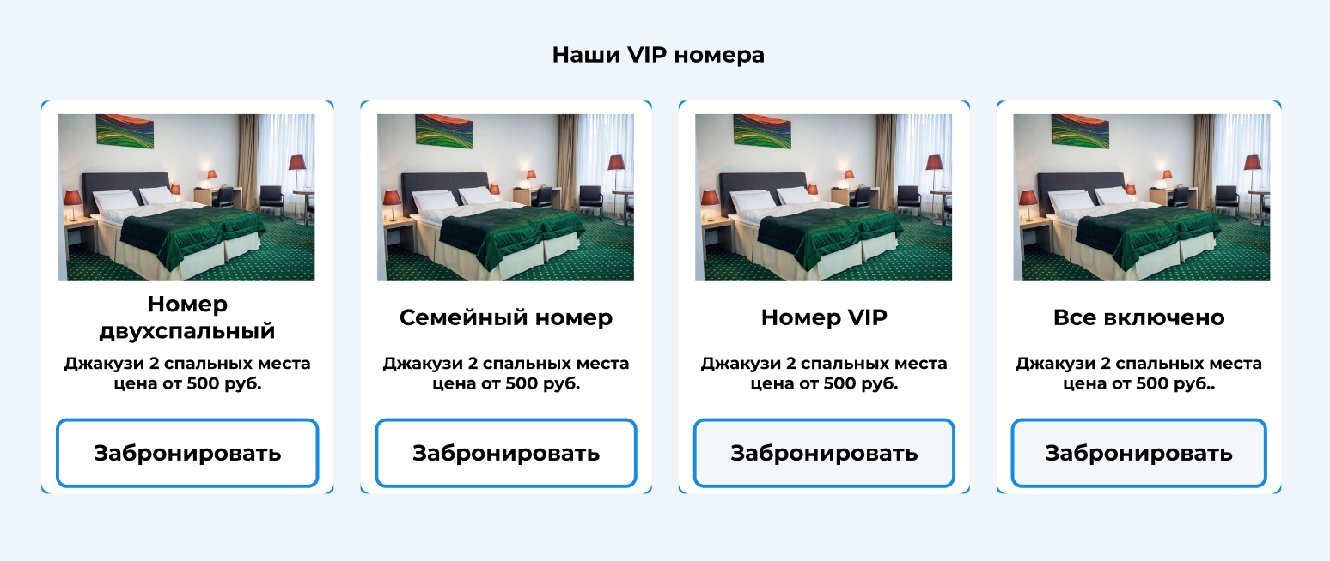

Все функции работают корректно.

Информация представлена в соответствующих региональных стандартах (метрическая система мер и пр.).

**Дополнительные функции**

Нет лишней, отвлекающей информации.

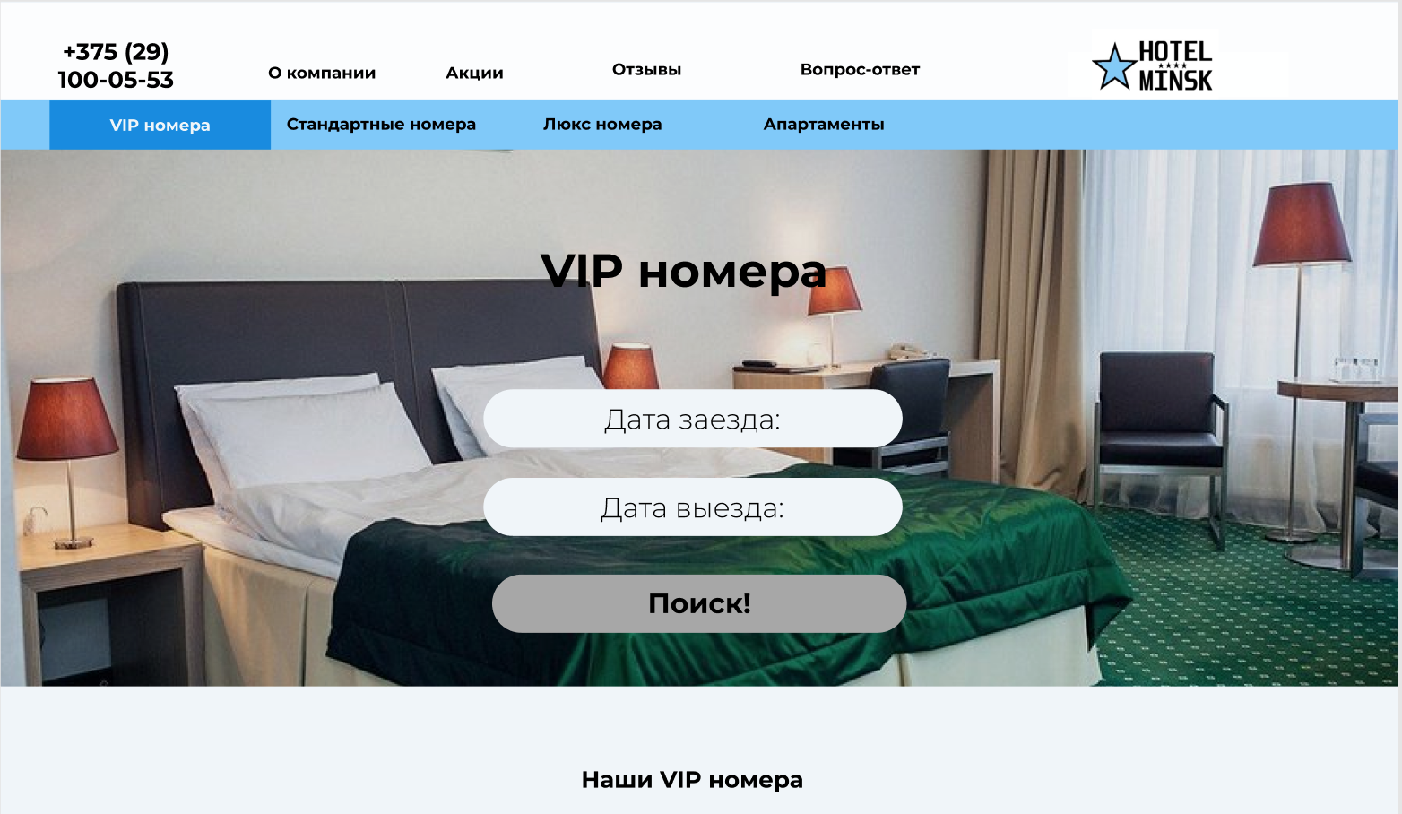

Пользователю не приходится вводить одну и ту же информацию дважды(поиск имеет подсказки).

**2. Навигация**

Используется не более двух подуровней меню.

Начинаются названия пунктов меню с заглавной буквы.



Используется ли однообразная навигация на всех страницах сайта.

Главное меню есть на всех страницах, в одном и том же месте.

У сайта есть страница с контактной информацией (располагается в футере).

Есть инструмент поиска, доступно на любой странице сайта, находится в ожидаемом месте, работает подсказка.

Логотип компании располагается в верхнем левом углу и ведет ли ссылка с логотипа на главную страницу

По заголовку категории, страницы, блока можно понять их содержимое.

**3. Структура страниц сайта**

Самые важные блоки расположены на первом экране.

Соблюдается баланс между информационными блоками и пустым пространством, что способствует восприятию сайта пользователями.

***Элементы.***

Все кликабельные элементы выглядят очевидно кликабельными, а курсор мыши видоизменяется при наведении на них.

**Вывод**: в данной лабораторной работе я приобрел умения по проведению юзабилити-тестирования.